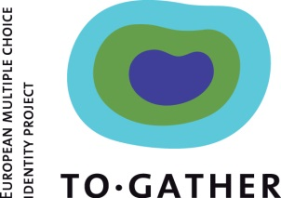

**NIEUWE WORKSHOP**

**‘Walk of Life’**

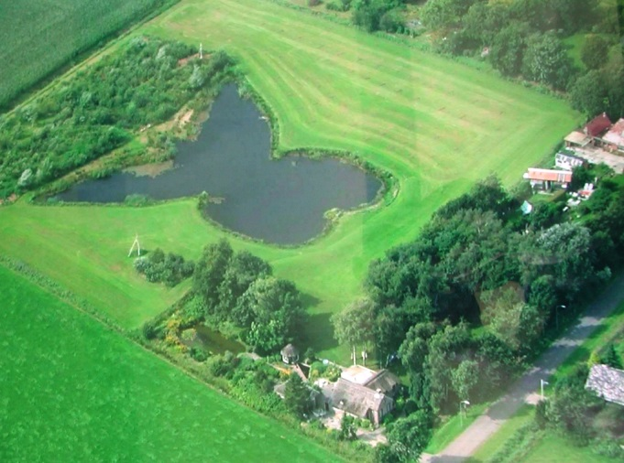

**To-Gatherland in Westerbroek**

*‘Het verleden, het heden en de toekomst klinken als muziek in je oren. Dit is magie’* (feedback van een deelnemer)

**Een unieke, fascinerende, interactieve en creatieve wandeling op ‘To-Gatherland’, het land van de toekomst Hoe leer je jezelf en de ander beter kennen. terwijl je geconfronteerd wordt met ‘Breaking News’. Loop langs ‘8 hots spots’ en bedenk samen oplossingen.**

Geïnspireerd door het boek en de film ‘Hard to become who you are’ en muziek van Wim Kratsborn.

De samenhang tussen verleden, heden en toekomst is essentieel, evenals de betekenis die het verleden en het heden aan elkaar geven (Arie Wilschut). Waarom wordt het verleden steeds weer gerecycled? Hoe weet de mens te overleven (‘Survival Theses’)? Hoe kan hij uitvindingen ten goede gebruiken? Waarom keren ismes zich zo vaak tegen de mens? Gaat het uiteindelijk om het ontwikkelen van burgerschap in een democratische samenleving ?

**Spot 1 – ‘Honderd jaar’**

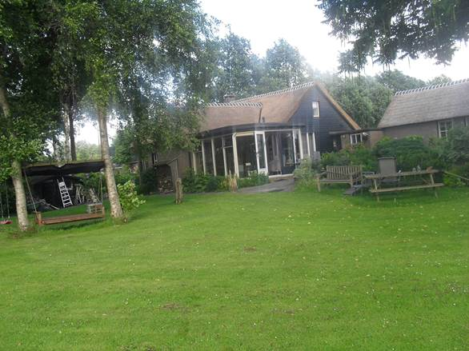

***De serre***

*‘Watskeburt!*?’ (De Jeugd van Tegenwoordig)

Gezamenlijke start in de serre (30 minuten). Er wordt basisinfo gegeven over 5 keerpunten en vervolgens beleef je de afgelopen 100 jaar in een roller coaster ride.

**De keerpunten zijn:**

* Het verleden dat nog geen geschiedenis is
* De nieuwe economie (‘Weconomie’)
* De nieuwe technologie (sociale media en internet)
* Ismes (ideologiëen als nationalism, fundamentalisme, populisme en terrorisme
* Mensenrechten (vrijheid en vluchtelingen)

**Breaking News: V**erleden is geen geschiedenis meer

**Activiteit**: Hoe raakt de roller coaster drive jou? Vul je persoonlijke headlines in en schrijf een brief aan jouw voorouder(s).

[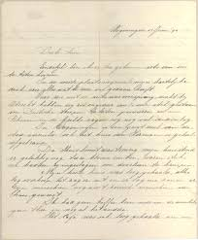](http://www.google.nl/url?sa=i&rct=j&q=&esrc=s&source=images&cd=&cad=rja&uact=8&ved=&url=http://www.dijkgraaf.org/smouter/img/c/d/c09a4e68b2e57bd48dc.html&psig=AFQjCNGft_IR53x17btZK6uZsRzcXhJLng&ust=1466577717142949) 

**Muziek:** Dire Staits en The Prodigy

**NB: Er worden 3 groepen van 4 personen gevormd. Doe de oordopjes van je smartphone in, volg de instructies, kijk naar de beelden en luister naar de muziek.**

**Spot 2 - ‘Vluchten kan niet meer’**

Jullie beleven aan den lijve wat het is om een vluchteling te zijn. In hoeverre voelen jullie je verantwoordelijk voor de huidige vluchtelingen? Luister naar de *‘Refugee in me’*?

**Breaking News:** Vluchtelingen ‘on the road to nowhere’

**Activiteit:** Probeer, ondanks je zware bagage, de problemen op te lossen en een nieuw en veilig thuis te vinden. 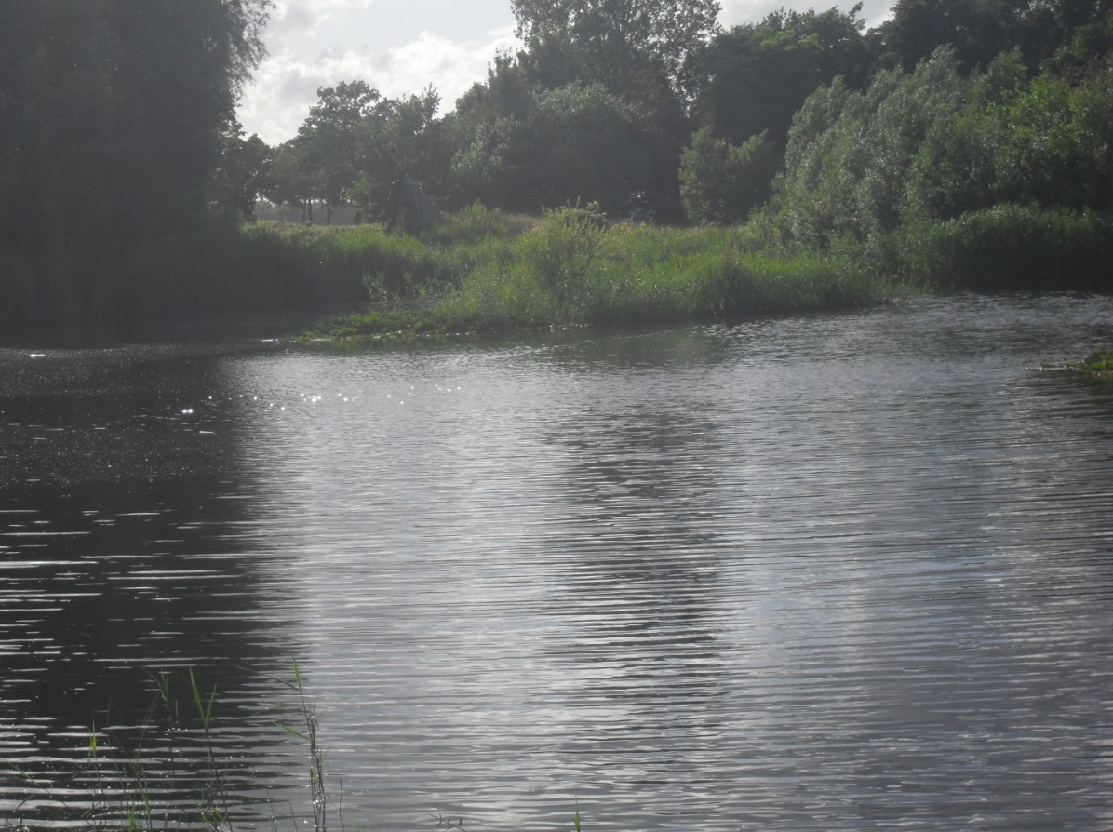

***Een vluchtroute?***

**Muziek**: Lisa Gerrard en ‘Refugee in me’ (Passengers in Time)

**Spot 3 - ‘Welkom in de virtuele wereld’**

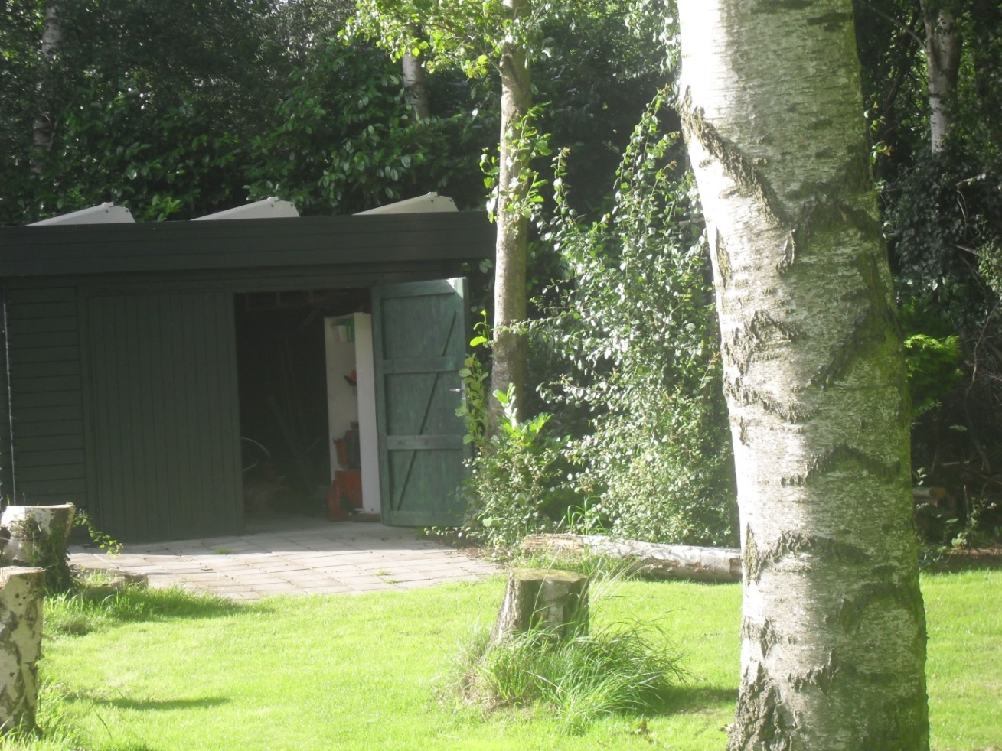

***‘Thinking inside the box’***

Hoe zal de werkelijkheid door de nieuwe technologie veranderen? Wat zijn de voor en nadelen?

**Breaking News: N**ieuwe technologie lost alle problemen op!

**Activiteit**: Los de problemen rond energie, sociale media en drones op met nieuwe technologie.

Beeld jullie oplossing(en) uit in een rollenspel (met de Oculus Rift?) of een dans.

**Muziek**: Daft Punk en Kraftwerk

**Spot 4 - Terug naar de natuur?**

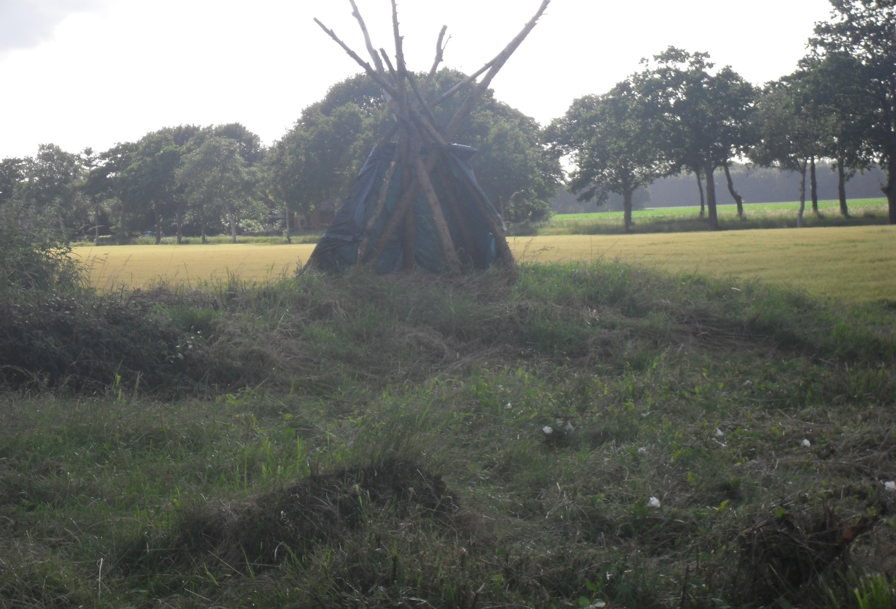

***Het kamp***

**‘Breaking news’:** Hang de oude economie aan de wilgen!

**Activiteit**: Welke verbruikende, vervuilende, verspillende en ‘afvallige’ elementen uit ‘de oude economie’ willen jullie aan de wilgen hangen? Schrijf of teken jullie keuzes op de kaartjes? Zoek één vervuilend voorwerp in het kamp. Hang de kaartjes en het voorwerp aan de wilgen.

**Muziek:** Midlake, The Cure, Ede Staal (‘Mien toentje’) en Gomer Evans

**Spot 5 - ‘Hoe wil je leren te leren?’**

*‘Dit is een plek om na te denken’* (Nicky)

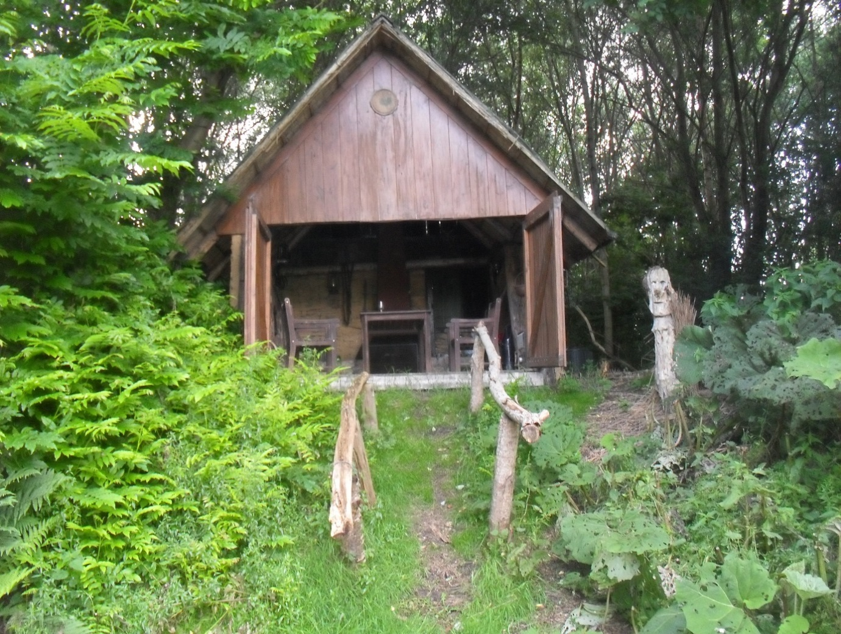

***‘Het Keltische Huis’***

*‘We voelen en daardoor leren we’* (Mary Helen Immordino)

**‘Breaking news’:** Toekomstgericht leren nodig

**Activiteit:** Vul jouw ‘headlines’ in met jouw favoriete leerstijl of mix van leerstijlen.

**Muziek:** CSN&Y, Jennifer Parsignault en Enya

**Spot 6 - ‘Kwade geesten’**

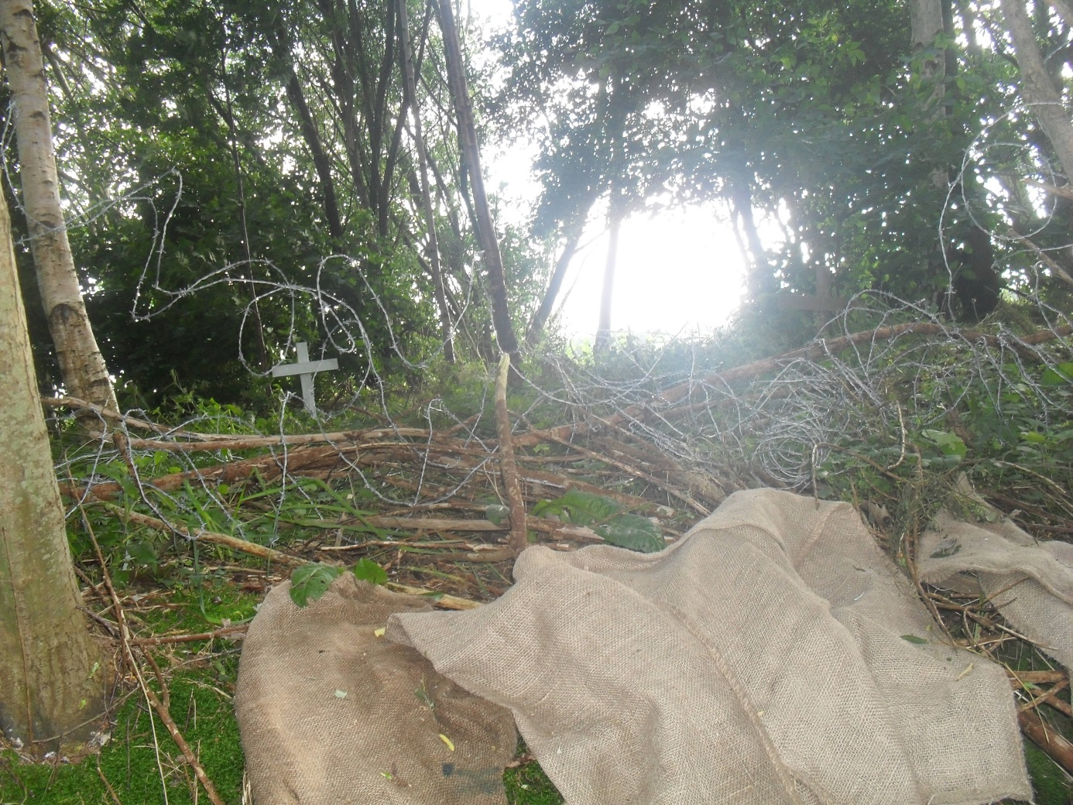

*L****oopgraaf in 1916 en 2016***

**‘Breaking News’**: Kwade geesten plegen een coup

**Activiteit:** Hoe kun je je beschermen tegen kwaadwillende geesten?

**Muziek:** Einstürzende Neubauten,Passengers in Timeen Rammstein

**Spot 7- Overlevingsstrategiëen**

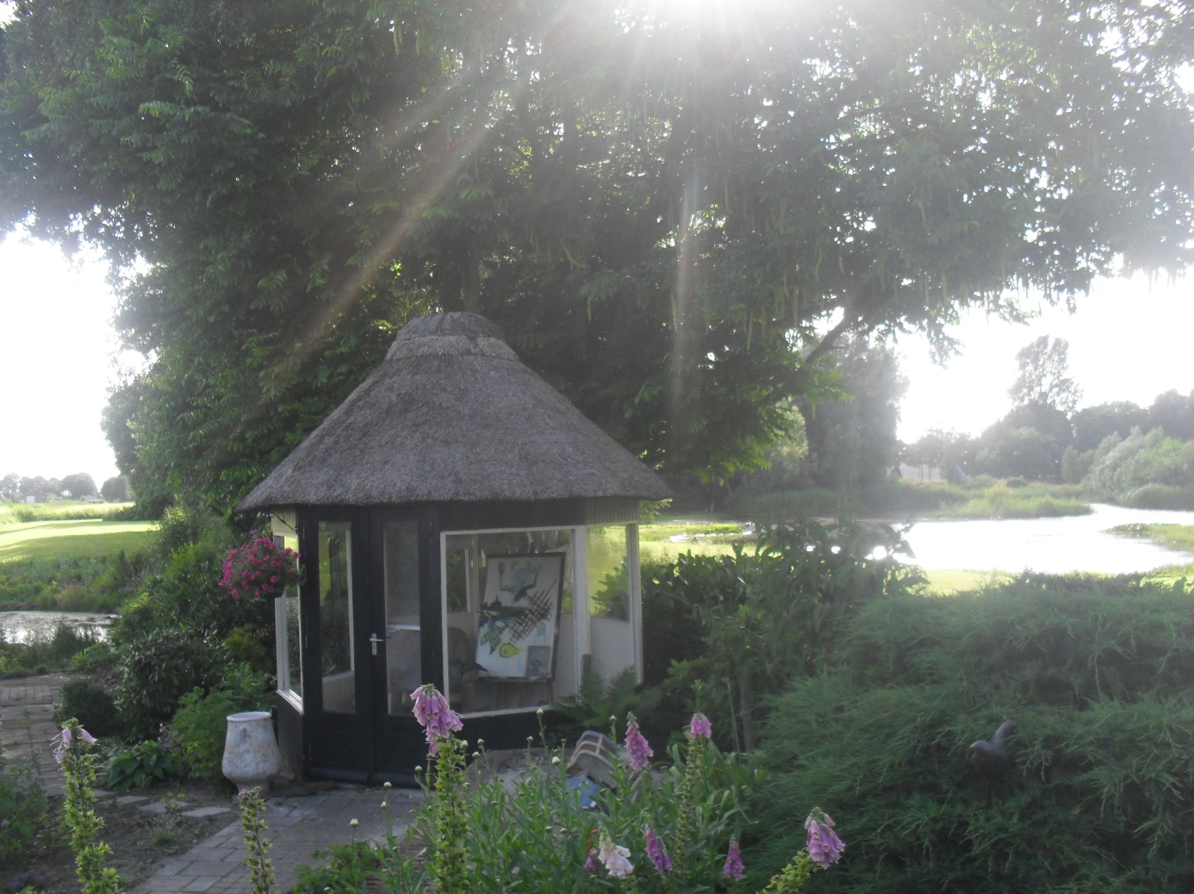

*‘Want iedereen is de weg kwijt’ (Frank Boeijen)*

**‘Breaking news’:** ‘Eve of destruction’ aangebroken

**Activiteit:** Maak zelf een clip van 3 minuten over jullie overlevingsstrategie(en)

**Muziek:** Sigur Ros, Meredith Brooks, Passengers in Time

**Spot 8 – ‘Delen’**

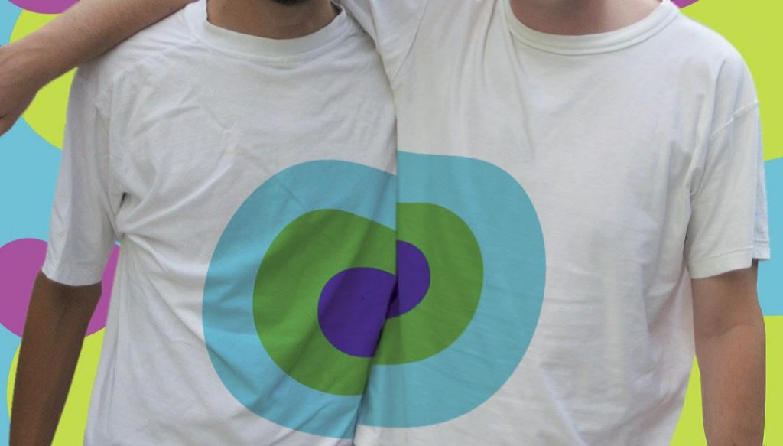

***‘Come to gather’***

**Breaking news:** *‘Ik ben mezelf niet en al die jaren niet geweest’*  (ACDA en de Munnik)

**Activiteit:** Reflecteer op jullie keuzes tijdens de ‘Walk of Life’. Presenteer en deel jullie ervaringen als groep (3 groepen) met de andere groepen. Hoe gaan jullie de gemaakte keuzes gebruiken op school, de werkplek of in het dagelijks leven? Vul jouw persoonlijke ‘headlines’ in en geef feedback op de ‘Walk of Life’.

**Muziek:**Passengers in Time

**Organisatie**

**Aantal mensen**: 12 (eventueel 16)

**Groepssamenstelling:**

-docenten uit één team

-docenten van verschillende scholen

-studenten uit één klas (twee groepen)

-gemengde groep

-collega’s uit een bedrijf, instelling of vereniging

**Kosten**: € 700 (inclusief 2 drankjes)

**Duur**: 3 uur (10-13 uur / 14-17 uur / 18-21 uur (‘s zomers)

**Te koop:**

-dvd ‘Walk of Life’ (€ 7)

-t-shirts: To-Gatherlogo en ‘Don’t call me honey give me your money’ (€10 per stuk)

-cd ‘Musical History Tour’ (€7)

-dvd ‘Hard to become who you are’ (€15)

-cd-singles: ‘Youth of today’, ‘Come to

gather’ en ‘Generation What’ (€ 5 per stuk)